Министерство образования и науки Российской Федерации
ФЕДЕРАЛЬНОЕ ГОСУДАРСТВЕННОЕ БЮДЖЕТНОЕ ОБРАЗОВАТЕЛЬНОЕ УЧРЕЖДЕНИЕ
ВЫСШЕГО ПРОФЕССИОНАЛЬНОГО ОБРАЗОВАНИЯ
“САНКТ-ПЕТЕРБУРГСКИЙ НАЦИОНАЛЬНЫЙ ИССЛЕДОВАТЕЛЬСКИЙ
УНИВЕРСИТЕТ ИНФОРМАЦИОННЫХ ТЕХНОЛОГИЙ,
МЕХАНИКИ И ОПТИКИ”

Кафедра | Систем Управления и Информатики | Группа | 5146

РАСЧЕТНАЯ РАБОТА
По курсу: «Интеллектуальное управление в условиях неопределенности»

Вариант №14

Автор работы | Полещук Е.А.
(фамилия, и.о.)

“ |  | “ |  | 20 | 14 | г. | Санкт-Петербург, | 20 | 14 | г.

Работа выполнена с оценкой
Дата защиты “ |  | “ |  | 20 |  | г.

Содержание

Задание 3
Исходные данные 6
Ход работы 7
1 Построение модели траекторной чувствительности (МТЧ) непрерывного объекта управления (НОУ) 7
2 Построение МТЧ дискретного ОУ к вариации интервала дискретности 7
3 Синтез закона управления (ЗУ) 7
4 Построение матрицы функций модальной чувствительности 7
5 Получение ВМО НОУ с интервальными параметрами с использованием интервальной арифметики 7
6 Синтез закона медианного модального управления 7
7 Оценка алгебраической реализуемости неадаптивного или адаптивного управления 7
Заключение 8
Список литературы 9

Задание
Для непрерывного объекта управления, заданного в виде передаточной функции (ПФ) «вход-выход (ВВ)» НОУ

где – номинальные значения параметров 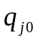, 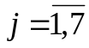:

- Построить МТЧ непрерывного ОУ
в требуемом базисе; произвести ранжирование параметров 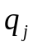 по потенциальной чувствительности к ним выхода ОУ с использованием матрицы управляемости агрегированной системы.

- Перейти к дискретному описанию ОУ
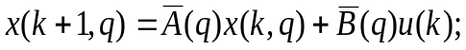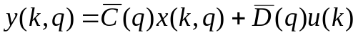
указанным в задании методом. Построить МТЧ дискретного ОУ к вариации интервала дискретности.

- Синтезировать закон управления (ЗУ) вида u(t)=k_{g}g(t)-kx(t), который должен обеспечивать системе
,
образованной объединением НОУ и ЗУ равенство входа g(t) и выхода y(t) в неподвижном состоянии при номинальных значениях параметров с помощью:
- матрицы k_{g} прямой связи по входу g(t);
- матрицы k обратной связи по состоянию x(t)
распределение мод Баттерворта с характеристической частотой 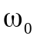.
Построить МТЧ спроектированной системы по каждому из параметров и для значения 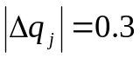; выделить доминирующие параметры по степени их влияния на величину перерегулирования и длительность t_{п} переходного процесса;

- Построить матрицу функций модальной чувствительности и выделить неблагоприятное сочетание вариаций параметров;

- Получить ВМО НОУ с интервальными параметрами
,
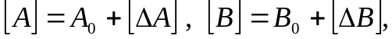
c использованием интервальной арифметики на основе интервальной реализации параметров q_{j}, записываемых в форме 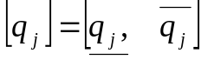 при заданных граничных (угловых) значениях.

- Синтезировать закон медианного модального управления, базовый алгоритм которого дополняется контролем нормы 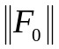 медианной составляющей интервальной матрицы 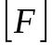 спроектированной системы с последующим вычислением оценки 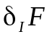, вычислить матрицы k_{g} и k.
Закон управления (ЗУ) вида u(t)=k_{g}g(t)-kx(t) должен доставлять системе
образованной объединением НОУ и ЗУ равенство входа g(t) и выхода y(t) в неподвижном состоянии при номинальных значениях параметров с помощью:
-матрицы k_{g} прямой связи по входу g(t);
- матрицы k обратной связи по состоянию x(t)
распределение мод Баттерворта с характеристической частотой , которая гарантирует достижение значение оценки относительной интервальности матрицы состояния системы 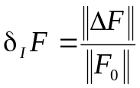 не больше заданной 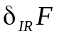. Исследовать свойство робастности ЗС, полученной в п.6, с помощью метода В.Л. Харитонова.
ПРИМЕЧАНИЕ. При формировании интервального ВМО ВСВ НОУ следует стремиться к тому, чтобы интервальной была бы только матрица состояния НОУ.

- Оценить алгебраическую реализуемость неадаптивного или адаптивного управления, обеспечивающего параметрическую инвариантность выхода системы, и синтезировать его (по выбору). Величина параметрической неопределенности ОУ характеризуется величиной, указанной в исходных данных.

Исходные данные
Исходные данные представлены в таблице 1
Таблица 1

Пункты задания | Данные
1.1. Значения параметров ПФ | 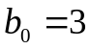;  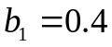;  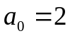;  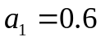;  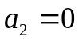;  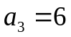;  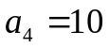
1.2. Базис описания НОУ | канонический управляемый
2.1. Интервал дискретности | Δt=0.07с
2.2. Метод перехода к ДОУ | произвольный
3.Характеристическая частота | 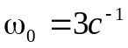
5. Граничные  (угловые) значения параметра | 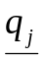= -0.2  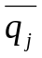= 0.2
6. Относитель-ная интерваль-ность матрицы состояния системы | 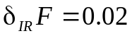
7. Величина параметрической неопределенности | = -0.2  = 0.2

Ход работы

Построение модели траекторной чувствительности (МТЧ) непрерывного объекта управления (НОУ). Ранжирование параметров

Построение МТЧ НОУ
Построим модель «вход-выход» (ВВ) НОУ , используя данные из таблицы 1. Получим следующую передаточную функцию (ПФ)
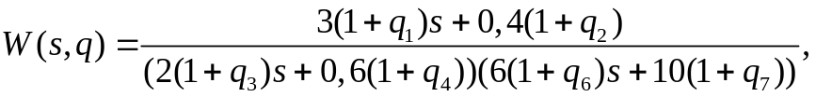
По имеющейся ПФ ВВ можно построить модель «вход – состояние - выход» (ВСВ) в каноническом наблюдаемом базисе
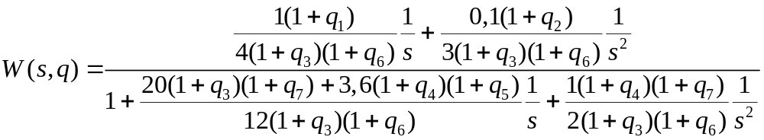

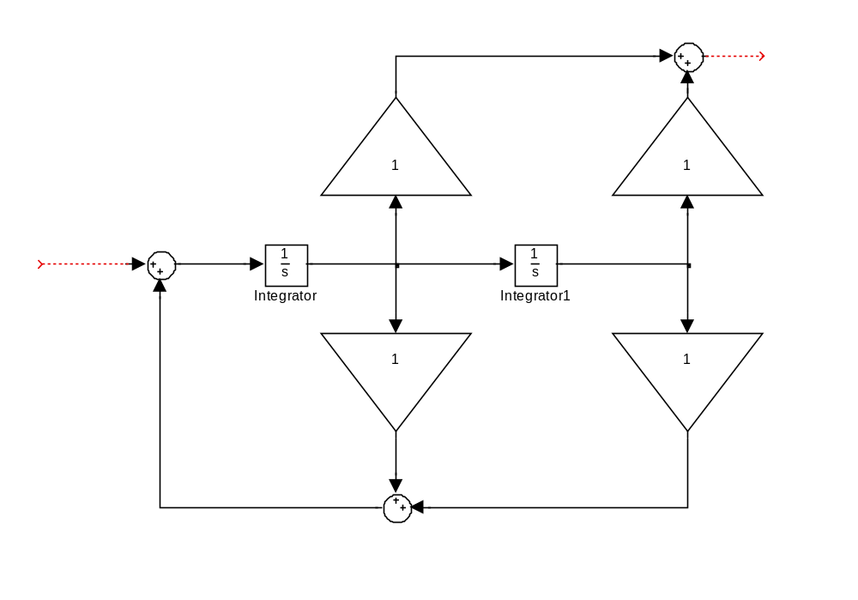
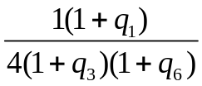
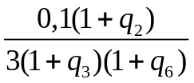
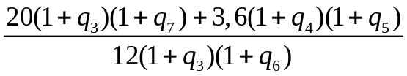
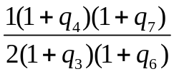
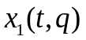
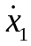
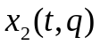
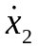
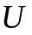
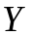

Построение МТЧ дискретного ОУ к вариации интервала дискретности

Синтез закона управления (ЗУ)

Построение матрицы функций модальной чувствительности

Получение ВМО НОУ с интервальными параметрами с использованием интервальной арифметики

Синтез закона медианного модального управления

Оценка алгебраической реализуемости неадаптивного или адаптивного управления

Заключение
Список литературы

